Егорова Татьяна Юрьевна – заместитель руководителя ЦМиОС

Пример оформления итогов школьного конкурса «Ученик года»
с помощью программы MS Excel

Каждое образовательное учреждение проводит в течение учебного года большое количество конкурсов, проектов и т.п. Данные мероприятия должны сопровождаться соответствующими документами, например, положением о конкурсе, в котором четко прописаны цели и задачи конкурса, организационные моменты, категория участников и критерии оценивания каждого этапа данного конкурса.
Члены жюри (эксперты) должны производить подсчеты количества набранных участниками баллов на каждом этапе конкурса, подвести итоги. Для того, чтобы облегчить их труд и исключить ошибки в расчетах, предлагаем использовать программу MS Excel, которая поможет быстро произвести расчеты и оформить результаты.

Примерное положение о школьном конкурсе «Ученик года»

Утверждаю
Директор МОУ СОШ №___ г. Ярославля
_______________/ФИО директора
«____» _______________ 200__ г

Положение о школьном конкурсе «Ученик года»
в МОУ СОШ № ______г. Ярославля
- Общее положение о конкурсе
  - Положение определяет цель, порядок, круг участников, порядок подведения итогов и награждения.
  - Конкурс учащихся «Ученик года» (далее Конкурс) направлен на выявление и поддержку творческих, одаренных, талантливых, инициативных учащихся школы.
  - Цели конкурса:
    - выявление и поддержка учащихся, которые стремятся к более глубокому познанию достижений в различных областях науки, техники, культуры, к развитию творческого мышления,
    - стимулирование и поддержка интеллектуальной инициативы, самостоятельности учащихся,
    - мотивация приобретения учащимися умений и навыков исследовательской работы,
    - стимулирование интереса к делам школы,
    - формирование активной гражданской позиции, социализация учащихся.
Деятельность по проведению конкурса осуществляется на основе данного Положения.
- Участники конкурса
Участником конкурса может быть любой учащийся школы с 3 по 11 классы, желающий принять участие в конкурсе; представители ученических коллективов, выдвинутые от классов. Кандидаты на участие в конкурсе могут быть представлены классным коллективом, общественным объединением школы, клубом, кружком.
- 3-4 классы;
- 5-6 классы; или
- 7-9 классы;
- 10-11е классы.
3-5 классы,
6-8 классы,
9-11 классы
- Организационный комитет
Для организации и проведения конкурса образуется организационный комитет, в состав которого входят представители администрации школы, Управляющего совет, Совета старшеклассников.
- Функции организационного комитета
Для оценки участия в конкурсе и подведения итогов организуется экспертная комиссия, в состав которой входят:
- руководитель ОУ;
- заместители директора;
- психолог;
- представитель Совета старшеклассников;
- учителя;
- классные руководители;
- представители общественности.
Организационный комитет определяет критерии, порядок и сроки конкурса.
Критерии определения победителей
В ходе конкурса экспертная комиссия оценивает деятельность учащихся исходя из следующих критериев:
- достижения в учебе;
- участие в НПК, олимпиадах и творческих конкурсах на школьном и внешкольном уровне, проектах, кружках, клубах и т.д. и т.п.;
- вклад в общественную жизнь класса и школы;
- уровень культуры во взаимодействии с товарищами по школе и учителями;
- наличие авторитета среди учащихся и педагогов;
- наличие творческих и исследовательских работ, учебных и социальных проектов.
По каждому критерию определяется максимальное количество баллов. (Например, 50 баллов или от 1 до 15 баллов).
- Сроки и порядок проведения конкурса
Конкурс проходит с сентября по март текущего учебного года.
Смотр-конкурс проходит в 3 этапа:
1-й этап – организационный (сентябрь)
2-й этап – основной (октябрь-апрель)
3-й этап – заключительный (апрель)
На 1-м этапе идет утверждение плана мероприятий в рамках конкурса, выбирается оргкомитет конкурса, проводятся организационные линейки по параллелям, на которых дается старт конкурса «Ученик года».
2-й этап - проведение конкурсных мероприятий согласно плану. Организуется участие учащихся в различных видах состязаний районного, областного и федерального уровня. Результаты участия конкурсантов в состязаниях различного уровня заносятся в базу данных «Достижения учащихся и доводятся до участников конкурса и общественности через информационный стенд конкурса «Ученик года».
По окончанию 2-го этапа формируется рейтинг участников. Результаты рейтинга по возрастным группам помещаются на информационный стенд конкурса.
На 3-м этапе экспертная комиссия на основании рейтинга, исходя из критериев, определяет победителя за звание «Ученик года».
- Финансирование
Финансирование конкурса осуществляется за счет благотворительных взносов родителей, спонсоров.
- Определение и награждение победителей и лауреатов конкурса
- Участникам конкурса, получившим наибольшее число баллов в своей группе, присваивается звание «Ученик года».
- Награждение победителей и лауреатов конкурса проводится на церемонии торжественного закрытия конкурса.
- Победители конкурса награждаются Почетной грамотой (Дипломом) и ценным подарком.
- Приказом директора по школе объявляется благодарность всем учащимся, показавшим хорошие результаты по итогам конкурса. (Все участники конкурса поощряются и отмечаются благодарственными письмами в адрес родителей).

Приложение
Шаблон таблицы для расчета результатов конкурса (пример оформления таблицы и формулы расчета).

Пример оформления итоговой таблицы по конкурсу «Ученик года»

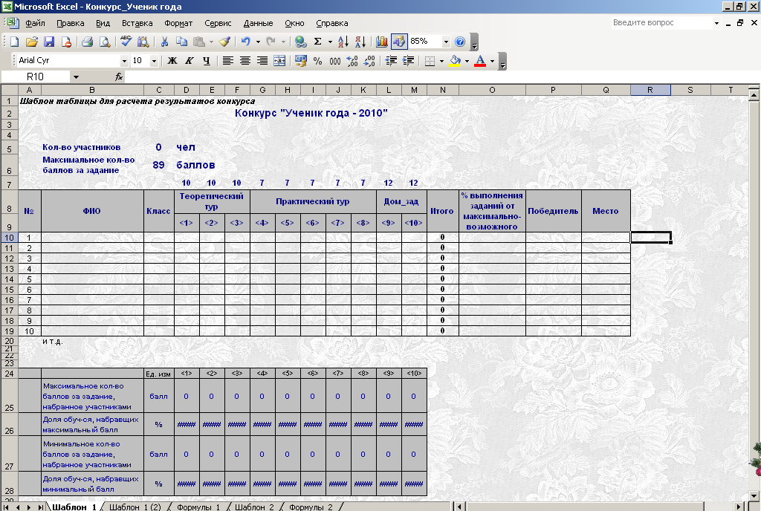

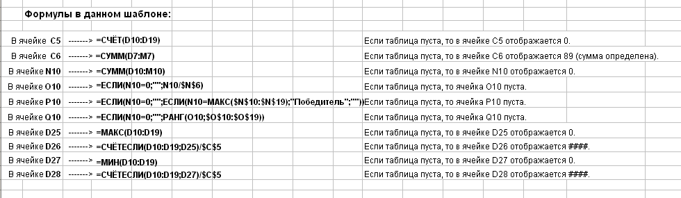
Комментарии

Условное форматирование. Формат (например, заливка ячейки или цвет шрифта), который Microsoft Excel автоматически применяет к ячейке, если выполняется указанное условие.
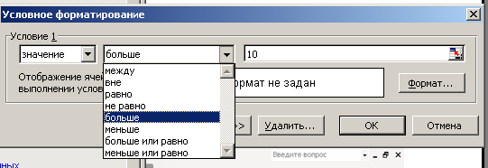
В ячейки с данными могут вводиться числа, значение которых не должно превышать максимального за данное задание. Если значение большее максимального введено в ячейку, то формат сразу меняется (чтобы привлечь внимание к ошибке).
- Выделите ячейки (диапазон D10:F19), к которым Вы желаете применить Условное форматирование.
- В меню Формат выберите команду Условное форматирование.
- Укажите в диалоговом окне значение больше (выберите из списка) 10 (введите с клавиатуры максимальное значение).
- Щелкнув по кнопку Формат, задайте параметры (цвет шрифта – белый, заливка ячейки – красным).
- Нажмите ОК.

Чтобы удалить Условный формат, необходимо в диалоговом окне нажать кнопку Удалить.

Снять линии сетки на листе
- В меню Сервис выберите команду Параметры.
- В диалоговом окне Параметры на закладке Вид снимите галочку против команды сетка.
- Нажмите кнопку ОК.
Пример заполнения итоговой таблицы по конкурсу «Ученик года»

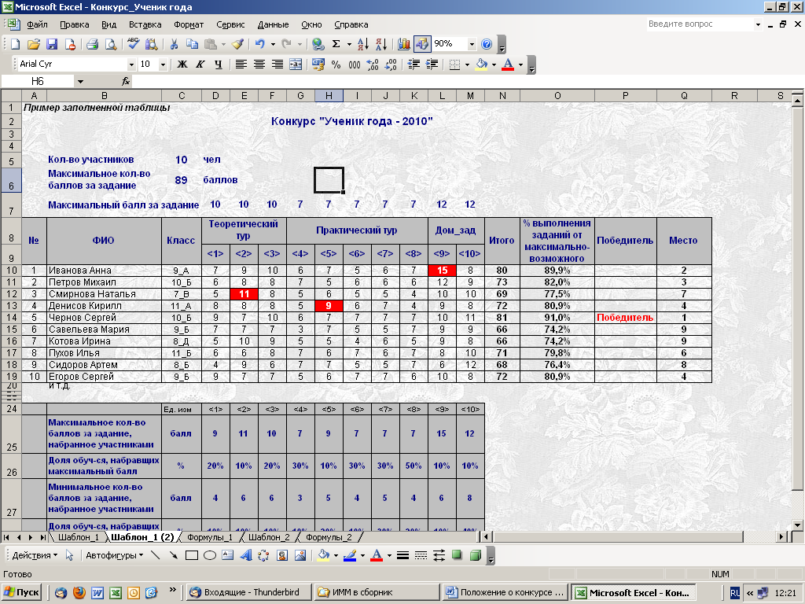
Формат изменился, т.к. значение в ячейке больше максимального за данное задание (12)

